姓名 | 杨烨 |  | 性别 | 女 |  | 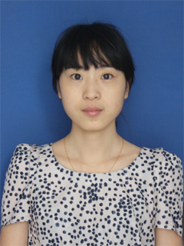
出生年月 | 1989.07 | 学历 | 本科 | 专业 | 美术
职称 |  |  | 特长 | 美术
个  人  工  作  简  介 | 本人2011年参加工作，参加工作的一年多时间来一直从事着自己喜爱并尊重的少儿美术指导工作。自踏入教育这个岗位以来，我始终以勤勤恳恳、踏踏实实的态度来对待我的工作，以“师德”规范自己的教育教学工作，以“当一名好老师”作为自己工作的座右铭。  一学期来，我认真参加学校组织的新课程培训及各类学习讲座。另外，我还利用书籍、网络认真学习了美术新课程标准、艺术教育新课程标准，以及相关的文章如《教育的转型与教师角色的转换》、《教师怎样与新课程同行》等。
所
获
荣
誉
“翼溪”乡村学校少年宫辅导员介绍

